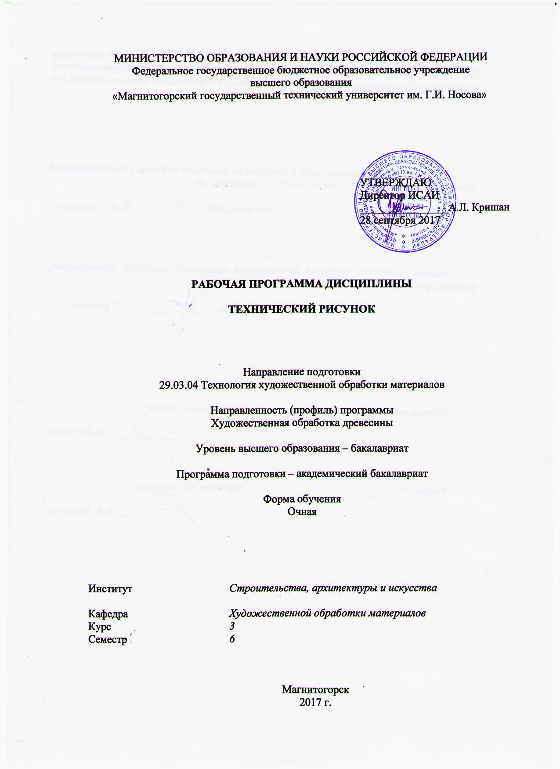

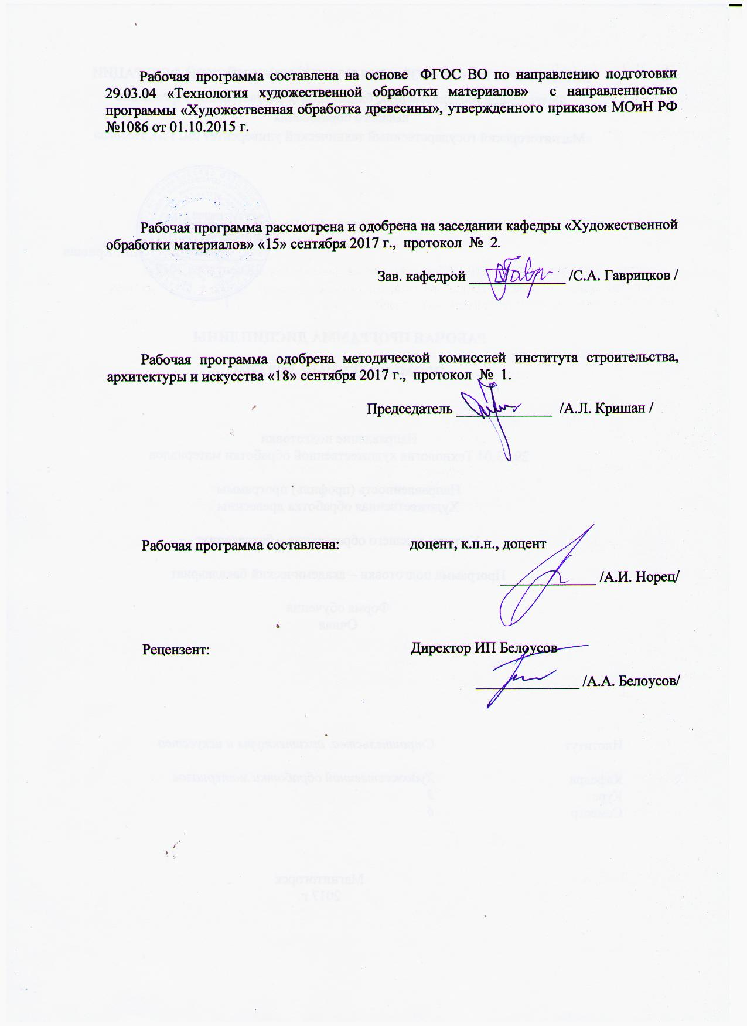

# Дисциплины 4 курс**1 Цели освоения дисциплины**

Цель дисциплины – формирование у студентов необходимых знаний в области Технического рисунка при решении задач в профессиональной деятельности с использованием графических редакторов и САПР.

# **2 Место дисциплины в структуре образовательной программы подготовки магистра**

Дисциплина «Технический рисунок» входит в блок Б1.В.04 образовательной программы.

Для изучения дисциплины необходимы знания (умения, владения), сформированные в результате обучения по бакалаврской программе, а также полученные при формировании компетенций в следующих дисциплинах: Компьютерные технологии моделирования, проектирования, Композиция художественно-промышленных изделий, Декоративно-прикладные технологии Урала, Формообразование объектов художественно-промышленных изделий, Информационные технологии и САПР, Макетирование и моделирование художественно-промышленных изделий

Знания (умения, владения), полученные при изучении данной дисциплины будут необходимы для формирования компетенций в следующей дисциплине Основы конструирования изделий, для прохождения производственной (преддипломной) - практики по получению профессиональных умений и опыта профессиональной деятельности и при подготовке к сдаче государственного экзамена.

# 3 Компетенции обучающегося, формируемые в результате освоения дисциплины и планируемые результаты обучения

В результате освоения дисциплины «Технический рисунок» обучающийся должен обладать следующими компетенциями:

| Структурный  элемент  компетенции | Планируемые результаты обучения |
| --- | --- |
| **ОПК-6** Способностью использовать художественные приемы композиции, цвето- и формообразования для получения завершенного дизайнерского продукта | |
| Знать | - основные принципы композиции в решения проектных задач;  - основные методы исследований и анализа, используемых в дизайне. |
| Уметь | - уметь организовать работу над проектом |
| Владеть | - способами проектирования |
| **ОПК-9** Способностью использовать компьютерные программы, необходимые в сфере практической деятельности для получения заданного изделия | |
| Знать | - основные принципы решения инженерных задач;  - основные методы исследований и анализа, используемых в проектной графике. |
| Уметь | - уметь организовать работу над проектом |
| Владеть | - способами проектирования в САПР. |
| **ПК-8** Способностью к художественно-производственному моделированию проектируемых объектов в реальные изделия, обладающие художественной ценностью | |
| Знать | - основные законы формообразования в техническом рисунке;  - законы и перспективы в техническом рисунке;  - технологические способы создания рисунка. |
| Уметь | - создавать технический рисунок различного назначения, обладающий функциональной целесообразностью, эстетической ценностью и новизной;  - соблюдать стилевые особенности при создании единичного изделия или композиционного ансамбля;  - моделировать проектируемые изделия, используя законы формообразования. |
| Владеть | - техникой эскизирования объектов художественного производства в техническом рисунке;  - средствами композиции, методами решения композиционных задач;  - способами моделирования готовой продукции;  - понятиями стиля и художественными стилевыми особенностями. |

# **4 Структура и содержание дисциплины**

Общая трудоемкость дисциплины составляет 2 зачетных единицы 72 акад. часа, в том числе:

– контактная работа – 51,1 акад. часов:

– аудиторная – 51 акад. часов;

– внеаудиторная– 0.1 акад. часов;

– самостоятельная работа – 20.9 акад. часа;

| Раздел/ тема  дисциплины | Семестр | Аудиторная  контактная работа  (в акад. часах) | | | Самостоятельная работа (в акад. часах) | Вид самостоятельной  работы | Форма текущего контроля успеваемости и  промежуточной аттестации | Код и структурный  элемент  компетенции |
| --- | --- | --- | --- | --- | --- | --- | --- | --- |
| лекции | лаборат.  занятия | практич. занятия |
|  | 6 |  |  | 51 | 20.9 |  |  |  |
| Введение  Основные сведения о техническом рисовании в САПР |  |  |  | 2 | 3.9 | - Подготовка к практическому, занятию.  - Поиск дополнительной информации по заданной теме (работа с библиографическим материалами, справочниками, каталогами, словарями, энциклопедиями). | Устный опрос  Проверка индивидуальных заданий | *ОПК-6 - зув, ОПК-9 - зув,*  *ПК-8 - зув* |
| Понятие о формообразовании в САПР  Аксонометрические проекции. Основные понятия и определения |  |  |  | 12- 6И | 2 | *-* Выполнение практических работ, предусмотренных рабочей программой дисциплины. Исполнителю предоставляется свобода в принятии решения по творческой практической работе: что спроектировать изготовить, исходя из выявленных возможностей и полученных знаний, умений для решения профессиональных задач. | Проектные работы | *ОПК-6 - зув, ОПК-9 - зув,*  *ПК-8 - зув* |
| Построение многогранников  , тела вращения  Аксонометрия взаимно пересекающихся геометрических тел  Аксонометрия технических деталей  Разрезы на аксонометрических изображениях деталей в САПР |  |  |  | 12-6И | 2 | Выполнение практических работ, предусмотренных рабочей программой дисциплины. Исполнителю предоставляется свобода в принятии решения по творческой практической работе: что спроектировать изготовить, исходя из выявленных возможностей и полученных знаний, умений для решения профессиональных задач. | Проверка индивидуальных заданий | *ОПК-6 - зув, ОПК-9 - зув,*  *ПК-8 - зув* |
| Понятие о формах технического предмета |  |  |  | 9 | 3 | Выполнение практических работ, предусмотренных рабочей программой дисциплины.  -Установление общего и различного между видами изображений. | Проверка индивидуальных заданий |  |
| Материалы и свойства деталей.  Последовательность выполнения технического рисунка |  |  |  | 8 | 2 | Выполнение практических работ, предусмотренных рабочей программой дисциплины. Исполнителю предоставляется свобода в принятии решения по творческой практической работе: что спроектировать изготовить, исходя из выявленных возможностей и полученных знаний, умений для решения профессиональных задач. | Проверка индивидуальных заданий |  |
| Технические рисунки деталей и узлов  Резьбы и винтовые поверхности в сАПР Детали и узлы в машиностроении |  |  |  | 8-6И | 8 | Выполнение практических работ, предусмотренных рабочей программой дисциплины. Исполнителю предоставляется свобода в принятии решения по творческой практической работе: что спроектировать изготовить, исходя из выявленных возможностей и полученных знаний, умений для решения профессиональных задач. | Проверка индивидуальных заданий |  |
| Итого по разделу | 7 |  |  | 51-18И | 20.9 |  | Проверка индивидуальных заданий |  |
| **Итого за семестр** | 7 |  |  | 51-18И | 20.9 |  | **Промежуточная аттестация -зачет** |  |

**18\ И – в том числе, часы, отведенные на работу в интерактивной форме**

# 5 Образовательные и информационные технологии

* Использование технологических ресурсов для демонстрации теоретического материала и сопутствующей визуализации содержимого курса
* Использование дистанционных информационных технологий для предоставления студентам большего объема интересной информации и полезных сведений по дисциплине
* Использование графического редактора КОМПАС для создания чертежей деталей, для создания твердотельных моделей деталей и сборочных единиц и др.
* Активное привлечение студентов к участию в разработке новых информационно-технологических ресурсов для еще большего улучшения визуализации содержимого курса и упрощения теоретических сведений.

# 6 Учебно-методическое обеспечение самостоятельной работы обучающихся

Самостоятельная работа является одной из форм организации обучения. Ее роль в современном образовании возрастает с введением ФГОС СПО нового поколения. В программах и профессиональных модулях организация самостоятельной работы студентов занимает приоритетную позицию. Идет не формальное увеличение часов на самостоятельную работу, а организации процесса обучения на деятельностной основе, обеспечивающих субъективную позицию студента, формирование у него опыта практической деятельности, а на его основе – овладения профессиональными и общими компетенциями.

**Самостоятельная работа** - это планируемая в рамках учебного плана ОУ деятельность обучающихся по освоению содержания ОК и ПК, которая осуществляется по заданию, при методическом руководстве и контроле преподавателя, но без его непосредственного участия.

**Цель самостоятельной работы** - формирование у обучающихся ОК и ПК, обеспечивающих развитие у них способности к самообразованию, самоуправлению и саморазвитию.

Специфика самостоятельной работы обучающегося как формы обучения заключается в том, что ее основу составляет работа обучающихся над определенным учебным заданием в специально предоставленное для этого время (на уроке и во внеурочное время); **обучающийся** сам выбирает способы выполнения задания, непосредственное фактическое участие преподавателя в руководстве самостоятельной работой отсутствует, но есть опосредованное управление преподавателем самостоятельной [познавательной деятельностью](https://pandia.ru/text/category/obrazovatelmznaya_deyatelmznostmz/) обучающихся (на основе инструктажа, консультаций, рекомендаций); обучающиеся сознательно стремятся достигнуть поставленные в задании цели, проявляя свои усилия и выражая в той или иной форме результаты своих действий.

***Процесс организации самостоятельной работы обучающихся включает в себя следующие этапы***:

— **подготовительный** (планирование самостоятельной работы, определение целей, форм, способов и принципов выполнения заданий и контроля за самостоятельной работой обучающихся, подготовка [методических рекомендаций](https://pandia.ru/text/category/metodicheskie_rekomendatcii/), необходимого оборудования, списка литературы, диагностика уровня подготовленности обучающихся);

— **основной** (организация самостоятельной работы обучающихся, обеспечение использования ими приемов поиска информации, усвоения, переработки, применения знаний, фиксирования результатов, само - организации процесса работы, определяются цели индивидуальной и групповой СР обучающихся; проводятся индивидуально-групповые установочные консультации: устанавливаются сроки и формы представления промежуточных результатов, обеспечивается положительная мотивация деятельности; происходит проверка промежуточных результатов; организация самоконтроля и самокоррекции; взаимообмен и взаимопроверка в соответствии с выбранной целью);

**заключительный** (контрольно-оценочный) (оценка значимости и анализ результатов самостоятельной работы, их систематизация, оценка эффективности самостоятельной работы, выводы о направлениях ее оптимизации)

**Аудиторная самостоятельная работа**

Аудиторная самостоятельная работа реализуется на учебных занятиях: при *проведении практических и лабораторных занятий, семинаров, на уроках, во время чтения лекций*.

*В начале самостоятельной работы на учебном занятии преподавателю необходимо*:

- обозначить тему занятий и познакомить с инструкцией;

- провести краткую беседу, нацеливая обучающихся на связь темы самостоятельной работы с базовыми знаниями, умениями и навыками, общими и профессиональными компетенциями, необходимыми для выполнения задания;

- четко контролировать ход работы и при необходимости помогать обучающимся (разбивка текста или упражнения на самостоятельные части - порции), задания с письменной инструкцией (например, с указанием последовательности действий и т. п.);

- подведение итогов занятия по выполнению самостоятельной работы.

# 7 Оценочные средства для проведения промежуточной аттестации

**а) Планируемые результаты обучения и оценочные средства для проведения промежуточной аттестации:**

| Структурный элемент  компетенции | Планируемые результаты обучения | Оценочные средства |
| --- | --- | --- |
| ОПК-6 Способностью решать научные и экспериментальные проблемы в ходе профессиональной деятельности | | |
| Знать | - основные принципы композиции в решения проектных задач;  - основные методы исследований и анализа, используемых в дизайне. | 1. Предмет композиции. 2. Художественные средства композиции - равновесие, контраст, нюанс, ритм, метр, тождество. 3. Художественные средства композиции – симметрия, асимметрия, дисимметрия, зеркальная симметрия, антисимметрия, симметрия поворота. 4. Замкнутая и открытая композиция. 5. Понятия в композиции - пропорции, золотое сечение, масса, масштабность, фактура, текстура, цвет, свет, светотень 6. Линейная композиция. 7. Фронтальная композиция. 8. Объёмная композиция. 9. Глубинно-пространственная композиция. 10. Декоративно-тематическая композиция. |
| Уметь | - уметь организовать работу над проектом | *Практические задания* Исполнителю предоставляется свобода в принятии решения по творческой практической работе: что спроектировать изготовить, исходя из выявленных возможностей и полученных знаний, умений для решения профессиональных задач. |
| Владеть | - способами проектирования | *Задания на решение задач из профессиональной области, комплексные задания* Исполнителю предоставляется свобода в принятии решения по творческой практической работе: что спроектировать изготовить, исходя из выявленных возможностей и полученных знаний, умений для решения профессиональных задач. |
| ОПК-9 Способностью использовать компьютерные программы, необходимые в сфере практической деятельности для получения заданного изделия | | |
| Знать | - основные принципы решения инженерных задач;  - основные методы исследований и анализа, используемых в проектной графике. | 1. Понятие автоматизации проектирования, цели создания САПР. 2. Подходы к созданию САПР. Определение САПР, задачи систем автоматизированного проектирования. Отличительные особенности компьютерных систем проектирования и систем автоматизированного проектирования. 3. Функциональное и системное проектирование, общесистемные принципы создания САПР. 4. Функциональная структура САПР химического производства. 5. Пример информационной модели технического проекта технологической части (реакторный узел). 6. Виды комплексов и компонентов САПР: программно-машинный комплекс, программно-технический комплекс. 7. Математическое обеспечение САПР. Метод структурного моделирования. 8. Построение чертежа. Создание слоев, настройка веса и цвета линий. Начало построения. Выполнить построение чертежа: создать слой «стены», используя инструмент «отрезок» начать построение. |
| Уметь | - уметь организовать работу над проектом | *Практические задания* Исполнителю предоставляется свобода в принятии решения по творческой практической работе: что спроектировать изготовить, исходя из выявленных возможностей и полученных знаний, умений для решения профессиональных задач. |
| Владеть | - способами проектирования в САПР. | *Задания на решение задач из профессиональной области, комплексные задания* Исполнителю предоставляется свобода в принятии решения по творческой практической работе: что спроектировать изготовить, исходя из выявленных возможностей и полученных знаний, умений для решения профессиональных задач. |
| ПК-8 Способностью к художественно-производственному моделированию проектируемых объектов в реальные изделия, обладающие художественной ценностью | | |
| Знать | - основные законы формообразования в техническом рисунке;  - законы и перспективы в техническом рисунке;  - технологические способы создания рисунка. | Моделирование на основе сплайнов: сплайн, вершина, сегмент, замкнутая форма. Управляющие касательные векторы и типы вершин: вершины с изломом и сглаженные вершины, вершины типа Безье и типа Безье с изломом. Сегменты, шаги и формы.  Типовой процесс моделирования на основе сплайнов. Моделирование на основе сеток или многоугольников: вершины, ребра, грани и полигоны, элементы и сегменты.  Типовой процесс моделирования на основе сеток или многоугольников. Основы параметрического моделирования. Основы моделирования на базе кусков поверхностей Безье: вершины, ребра, сегменты, решетка деформации.  Типовой процесс моделирования на базе кусков поверхностей Безье. Основы моделирования на основе неоднородных рациональных В-сплайнов: кривые, независимые и зависимые объекты, поверхности типа NURBS, аппроксимация поверхностей.  Трехмерное кибернетическое пространство и его координатные оси. Линии, полилинии и многоугольники; вершины, ребра и грани многоугольников. Трехмерные объекты в 3D. Точка наблюдения, плоскость отображения и плоскость отсечки. Способы отображения геометрических моделей в окнах проекций: габаритные контейнеры, каркасы, фасетное тонирование, тонирование со сглаживанием, «рентген». Глобальная, оконная и локальная системы координат. Системы координат и вращение объектов. |
| Уметь | - создавать технический рисунок различного назначения, обладающий функциональной целесообразностью, эстетической ценностью и новизной;  - соблюдать стилевые особенности при создании единичного изделия или композиционного ансамбля;  - моделировать проектируемые изделия, используя законы формообразования. | *Практические задания* Исполнителю предоставляется свобода в принятии решения по творческой практической работе: что спроектировать изготовить, исходя из выявленных возможностей и полученных знаний, умений для решения профессиональных задач. |
| Владеть | - техникой эскизирования объектов художественного производства в техническом рисунке;  - средствами композиции, методами решения композиционных задач;  - способами моделирования готовой продукции;  - понятиями стиля и художественными стилевыми особенностями. | *Задания на решение задач из профессиональной области, комплексные задания* Исполнителю предоставляется свобода в принятии решения по творческой практической работе: что спроектировать изготовить, исходя из выявленных возможностей и полученных знаний, умений для решения профессиональных задач.  *я* |

**б) Порядок проведения промежуточной аттестации, показатели и критерии оценивания:**

Промежуточная аттестация по дисциплине «Технический рисунок» включает теоретические вопросы, позволяющие оценить уровень усвоения обучающимися знаний, и практические задания, выявляющие степень сформированности умений и владений, проводится в форме зачета.

В соответствии с формируемыми компетенциями и планируемыми результатами обучения. Для получения зачета по дисциплине, обучающийся должен показать высокий уровень не только на уровне воспроизведения и объяснения информации, но и интеллектуальные навыки решения проблем и задач, нахождение уникальных ответов к проблемам, оценки и вынесение критических суждений.

На оценку **«зачтено»** обучающийся должен показать высокий уровень знания мате-риала по дисциплине, продемонстрировать интеллектуальные навыки решения проблем, нахождения уникальных ответов, вынесения критических суждений; продемонстрировать знание и понимание дисциплины, умение оперировать этими знаниями в профессиональной деятельности; пройти тестирование.

На оценку **«не зачтено»** студент не может показать знания на уровне воспроизведения и объяснения информации по дисциплине, не может показать интеллектуальные навыки решения простых задач, умение критически оценивать свои личностные качества.

**Методические рекомендации для подготовки к зачету**

Для обеспечения качественной подготовкой к зачету студент должен показать :

−полное знание всего учебного материала по курсу, выражающееся в строгом соответствии излагаемого студентом материалу учебника, лекций и семинарских занятий;

−свободное оперирование материалом, выражающееся в выходе за пределы тематики конкретного вопроса с целью оптимально широкого освещения вопроса(свободным оперированием материалом не считается рассуждение на общие темы, не относящиеся к конкретно поставленному вопросу);

−демонстрация знаний дополнительного материала;

−чёткие правильные ответы на дополнительные вопросы, задаваемые экзаменатором с целью выяснить объём знаний студента. Неудовлетворительной подготовкой, вследствие которой студенту не зачитывается прохождение курса, является:

−недостаточное знание всего учебного материала по курсу, выражающееся в слишком общем соответствии либо в отсутствии соответствия излагаемого студентом материалу учебника, лекций и семинарских занятий;

−нечёткие ответы или отсутствие ответа на дополнительные вопросы, задаваемые экзаменатором с целью выяснить объём знаний студента;

−отсутствие подготовки к зачету или отказ студента от сдачи зачета

**Примерный перечень вопросов к зачету:**

1. Понятие автоматизации проектирования, цели создания САПР.
2. Подходы к созданию САПР. Определение САПР, задачи систем автоматизированного проектирования. Отличительные особенности компьютерных систем проектирования и систем автоматизированного проектирования.
3. Функциональное и системное проектирование, общесистемные принципы создания САПР.
4. Функциональная структура САПР химического производства.
5. Пример информационной модели технического проекта технологической части (реакторный узел).
6. Виды комплексов и компонентов САПР: программно-машинный комплекс, программно-технический комплекс.
7. Математическое обеспечение САПР. Метод структурного моделирования.
8. Построение чертежа. Создание слоев, настройка веса и цвета линий. Начало построения. Выполнить построение чертежа: создать слой «стены», используя инструмент «отрезок» начать построение.
9. Типовой процесс моделирования на базе кусков поверхностей Безье.
10. Основы моделирования на основе неоднородных рациональных В-сплайнов: кривые, независимые и зависимые объекты, поверхности типа NURBS, аппрок-симация поверхностей.
11. Трехмерное кибернетическое пространство и его координатные оси.
12. Линии, полилинии и многоугольники; вершины, ребра и грани многоугольни-ков.
13. Трехмерные объекты в 3D.
14. Точка наблюдения, плоскость отображения и плоскость отсечки.
15. Способы отображения геометрических моделей в окнах проекций: габаритные контейнеры, каркасы, фасетное тонирование, тонирование со сглаживанием, «рентген».
16. Глобальная, оконная и локальная системы координат. Системы координат и вращение объектов.
17. Оформление чертежа. Ввод и редактирование размеров, текста, таблиц,
18. Современное состояние и тенденции развития САПР.
19. Что означает процесс проектирования. Отличие автоматизированного и не автоматизированного процессов проектирования.
20. Основные цели автоматизации процессов проектирования.
21. Структура, достоинства и недостатки современных САПР различных типов.
22. Системы и подсистемы САПР, реализуемые ими задачи
23. Логическая и физическая организация, структура и взаимодействие аппаратных средств CAD; CAM; CAD/CAM и CAE - систем.
24. Структура комплекса автоматизации конструкторско-технологических работ.
25. Структура и стадии процесса проектирования.

# 8 Учебно-методическое и информационное обеспечение дисциплины

а) Основная **литература:**

1. Денисюк, Н. А. Отдельные главы по начертательной геометрии и инженерной графике : учебное пособие / Н. А. Денисюк, Е. Б. Скурихина, Т. В. Токарева. - Магнитогорск : МГТУ, 2014. - 1 электрон. опт. диск (CD-ROM). - Загл. с титул. экрана. - URL: <https://magtu.informsystema.ru/uploader/fileUpload?name=945.pdf&show=dcatalogues/1/1118980/945.pdf&view=true> (дата обращения: 25.09.2020). - Макрообъект. - Текст : электронный. - Сведения доступны также на CD-ROM.
2. Денисюк, Н. А. Правила выполнения чертежей в инженерной геометрии : учебное пособие / Н. А. Денисюк, Т. В. Токарева, Е. С. Решетникова ; МГТУ. - Магнитогорск : МГТУ, 2016. - 59 с. : ил. - URL: <https://magtu.informsystema.ru/uploader/fileUpload?name=2271.pdf&show=dcatalogues/1/1129783/2271.pdf&view=true> (дата обращения: 25.09.2020). - Макрообъект. - Текст : электронный. - Имеется печатный аналог.

**б) Дополнительная литература:**

1. Большаков В. П., А. В. Чагина Выполнение в КОМПАС-3D конструкторской документации изделий с резьбовыми соединениями: Учеб. пособие. СПб: СПбГУ ИТМО, 2011, – 166 с <http://edu.ascon.ru/source/files/methods/834.pdf>
2. Инженерная графика: учеб. пособие для вузов / Тозик В. Т. - М.: Академия, 2009. - 304 с. - (Высшее профессиональное образование) - Доп. НМС (15 экз.)
3. Лейкова, М.В. Инженерная и компьютерная графика. Cоединение деталей на чертежах с применением 3D моделирования : учебное пособие / М.В. Лейкова, Л.О. Мокрецова, И.В. Бычкова. — Москва : МИСИС, 2013. — 76 с. — ISBN 978-5-87623-682-1. — Текст : электронный // Электронно-библиотечная система «Лань» : [сайт]. — URL : [https://e.lanbook.com/reader/book/116613/#1](https://e.lanbook.com/reader/book/116613/%231%20) (дата обращения: 18.10.2019). — Режим доступа: для авториз. пользователей.
4. Лейкова, М.В. Инженерная компьютерная графика : методика решения проекционных задач с применением 3D-моделирования : учебное пособие / М.В. Лейкова, И.В. Бычкова. — Москва : МИСИС, 2016. — 92 с. — ISBN 978-5-87623-983-9. — Текст : электронный // Электронно-библиотечная система «Лань» : [сайт]. — URL: [https://e.lanbook.com/book/93600#1](https://e.lanbook.com/book/93600%231%20) (дата обращения: 18.10.2019). — Режим доступа: для авториз. пользователей.

в)**Методические указания:**

1. Аксонометрические проекции : методические указания по выполнению аксонометрических проекций по курсу "Инженерная графика" для студентов всех специальностей всех форм обучения / МГТУ ; Белорецкий филиал. - Магнитогорск : МГТУ, 2011. - 1 электрон. опт. диск (CD-ROM). - Загл. с титул. экрана. - URL: <https://magtu.informsystema.ru/uploader/fileUpload?name=3098.pdf&show=dcatalogues/1/1135486/3098.pdf&view=true> (дата обращения: 25.09.2020). - Макрообъект. - ISBN 978-5-9967-1600-5. - Текст : электронный. - Сведения доступны также на CD-ROM.
2. Большаков, В. П., Бочков, А. Л., Круглов, А. Н. Выполнение сборочных чертеже на основе трехмерного моделирования в системе Компас-3D: Учеб. пособие СПб: СПбГУИТМО, 2012. <http://edu.ascon.ru/source/files/methods/spb_gutmo336.pdf>
3. Сторчак, Н. А., Гегучадзе, В. И., Синьков, А. В. Моделирование трехмерных объектов среде КОМПАС-3D: Учебное пособие / ВолгГТУ. – Волгоград, 2013. –216с. <http://edu.ascon.ru/source/files/methods/VPI.pdf>

г)**Программное обеспечение:**

|  |  |  |
| --- | --- | --- |
| Наименование ПО | № договора | Срок действия лицензии |
| MS Windows 7 | Д-1227 от 08.10.2018 г.  Д-757-17 от 27.06.2017 | 11.10.2021  27.07.2018 |
| MS Office 2007 | № 135 от 17.09.2007 | бессрочно |
| Kaspersky Endpoint Security для бизнеса Стандартный | Д-300-18 от 21.03.2018  Д-1347-17 от 20.12.2017  Д-1481-16 от 25.11.2016 | 28.01.2020  21.03.2018  25.12.2017 |
| 7Zip | свободно распространяемое | бессрочно |
| КОМПАС 3D V16 на (100 одновременно работающих мест) | Д-261-17 от 16.03.2017 | бессрочно |
| CorelDraw Graphics Suite X4 Academic Licence | К-92-08  25.07.2008 | бессрочно |
| ArtCAM Pro2011 | К-308-12 от  19.11.2012 | бессрочно |

# **9 Материально-техническое обеспечение дисциплины (модуля)**

Материально-техническое обеспечение дисциплины включает:

|  |  |
| --- | --- |
| Тип и название аудитории | Оснащение аудитории |
| Учебные аудитории для проведения практических занятий, групповых и индивидуальных консультаций, текущего контроля и промежуточной аттестации  Лаборатория компьютерной обработки материалов. ЧПУ | Мультимедийные средства хранения, передачи и представления информации.  Комплекс тестовых заданий для проведения промежуточных и рубежных контролей. |
| Помещение для самостоятельной работы обучающихся | Персональные компьютеры с пакетом MS Office, выходом в Интернет и с доступом в электронную информационно-образовательную среду университета |
| Учебные аудитории для выполнения курсового проектирования, помещения для самостоятельной работы обучающихся | Персональные компьютеры с пакетом MS Office, выходом в Интернет и с доступом в электронную информационно-образовательную среду университета |
| Помещения для хранения профилактического обслуживания учебного оборудования | Шкафы для хранения учебно-методической документации, учебного оборудования и учебно-наглядных пособий. |